Jueves
27
de Mayo

Sexto de Primaria
Lengua Materna
(clase bilingüe)

Palabras que vuelan

Aprendizaje esperado: Analiza textos literarios de la nueva palabra.

Énfasis: Elabora un registro de textos literarios indígenas contemporáneos.

¿Qué vamos a aprender?

Analizarás textos literarios indígenas contemporáneos y aprenderás a hacer un registro de estos.

¿Qué hacemos?

Lee con atención el mensaje de una maestra.

Hola alumnas y alumnos, soy la Mtra. Gabriela Román Lobato soy hablante de la lengua tutunakú y hoy les hablaré de un tema que nos permite explorar nuestra creatividad para crear textos poéticos.

Sqalhiin laktsumaan chu kaman tikuta qalhtawqapaatit, kiti Gabriela Román Lobato, maqalhtawqana kit, tatanáku kchiwinan. Chiyu nakkaaliixaqatliyaani pulaktu tachiwini nima maaxanatliyi kintachiwinkan

Además, analizarás algunos ejemplos de textos literarios e iniciarás un registro de éstos.

Seguramente has leido muchos poemas en español, pero en esta sesión y otras más has tenido la oportunidad de leer poemas en lengua indígena.

Lee con atención los siguientes textos literarios en lengua indígena.

Guidxi / El pueblo

Si pudiera convocar a nuestros juegos  de niños  llamaría a todas las aves que un día fuimos  les diría  que volaran más alto para que nadie atrapara nuestros sueños. | Pa naa ñanda nibidxe xquendariguitenu  la?  nibidxe guirá manihuiini’ ni gúcanu  ne ñabe laaca  nipápaca jmá luguiá’  ti guiruti’ ñanda nutaaguna’  xpacaandanu.

Ruperta Bautista, poeta en lengua tsotsil.

Cuelgan las nubes,  chispean alegría.  Llueve la lluvia celeste,  llueve gotas de sol.  Gotea el corazón del colibrí  cruza la aureola del amanecer. | Xjiplajet li toketike,  xchajajet yu’un nichimal on’tonal.  Yaxal ya’lel sat vinajel xchajajet,  xchajetel k’ak’altikal o’.  Sututel li ik’e,  slajlun sxaya yon’ton ts’unun,  ch-och te xojobal ikliman.

Ausencia Hernández Rodríguez.

Ya fuiste alguna ves  al campo o al cerro.  Encontrarán a un  niño moreno.  Ese niño totonaco  va a la escuela  aprenderá en totonaco  porque así le enseñan. | Xatutunakú kgawasa’  ¿Kipaxialhnantita’ makgtum  nak kakiwin chu nak kasipihni’?  namaanokglhuyaatit chatum  xasmala’ aktsukgawas.  Tama xatutunáku kgawasa’  nak ikpukgalhtawakha na’an  xatutunáku nakikgalhtawakga  chuna namasiynikán

Anónimo.

El maíz  tú alimentas a las personas,  tú alimentas a los animales,  cuando te vuelvas contra ellos, los abandonarás  empezarán a morir y dónde te encontrarán.  Perdónales se forma de pensar,  no saben que tú eres el principal sustento,  no saben que sin ti no hay vida,  la gente necesita tu vida. | Kuxi’  Wix maaqalhqasaquuya latamaanin  Wix maaqalhqasaquuya taqalhiniin  akxni nastitsiya’ nalaqmaqanquuya’  nicha natiyaquuyan, naniiquuy.  Kamatsanqananiquu xtapuwankan  nikatsiquuyi pi wix luuxmaklakaskinka’  niikatsiquuyi palpi nakitsnqaya’ nikatiltamaquulh  milatamaat maklakaskinquuyi latamaaniin

¡Qué maravillosa es la nueva palabra! Es sorprendente la belleza que se puede observar a través de las lenguas originarias de México.

Todos los poemas seleccionados son muy profundos y bellos, representan muy bien, la escritura de la nueva palabra.

En esta sesión aprenderás algo más sobre la creación de poetas indígenas que se inspira en la vida cotidiana y en las experiencias que viven.

¡Luuchunta!, naliqalhchiwiinnawi chiyu xtatsoqnikani tiku sasti tlawquuyi xaxanatla tachiwiin, kintaachikikan waa lichiwinanquuyi xlatamatkan chu tuku aqspultilhaquyi kkakilhtamku.

La poesía es un género literario en verso o prosa que se caracteriza por manifestar ideas, sentimientos e historias de un modo estético y bello.

Xaxanatlaa tachiwiin na tánu tipatu tatsoqni liimaxtukan, maaputsaniquuyi tachiwiini tiku laqtsoqkiiquuyi palchi stlani nataqaxmat, palchi nalixtinyaw, nalitasayaw uschi naliipaxuwyaawi akani qaxmatquuyaw.

Al crear textos literarios en la actualidad, los poetas indígenas escriben los textos desde su cosmovisión y recurren a recursos como la metáfora, la comparación, la onomatopeya, la personificación por mencionar algunos recursos literarios:

Laa ukuchu waa kintaachikikani tiku tsoqquuyi xaxanatla tachiwiin, katukawa maklakaskinquuy,malakxtumiquuyi tuku aqsamaaquulh, wanquuyi lanla makawan, maachixkwiliquyi tukuta pal nisstaknan chu aatipalhuwaxa tuku liimastlaniquuyi xtatsoqnikan.

Con esta breve explicación acerca de los poemas que crean los escritores indígenas de la nueva palabra, nos damos cuenta que cada poema expresa la forma en la que ellos perciben el mundo, pero sobre todo comparten con los lectores un pedacito de cómo ellos se relacionan con su entorno desde su ser indígena.

Hay mucha razón en ello, por eso quiero compartirte a ti y a todas las niños y niños que participan en Aprende en Casa III, las palabras de uno de los poetas más representativos de este país, anteriormente ya se habían leído uno de sus poemas, pero en este video vas a conocerlo un poco más.

- Video. Manuel Espinosa Sainos en el programa, "Las voces de la tribu".
https://www.youtube.com/watch?v=tL9xaqusaQk&ab_channel=ManuelEspinosaSainos

¡Qué estupendo representante de la nueva palabra es el poeta Manuel Espinoza Sainos! que profundidad en todas las reflexiones que comparte como hablante y escritor de la nueva palabra.

Muy valiosa la aportación de Manuel Espinosa, invita a reflexionar sobre la situación de muchas niñas y niños hablantes de lenguas originarias, lo difícil que ha sido para muchas y muchos adaptarse al contexto escolar.

Lo que más sorprendente es que su maestra lo castigara por imaginarse que hablaba de ella, cuando en realidad el problema era que la maestra no entendía la lengua totonaca, lo cual provocó que terminara lavando los baños.

Algo también interesante de la experiencia que nos comparte el poeta totonakú es la anécdota de cuando conoció a Jun Tiburcio, el primero poeta totonaco, imagínate la emoción que sintió y la alegría que transmite en el video al recordar ese momento, sin duda, es lo que lo inspiró para ser un escritor de la nueva palabra.

Y por supuesto, también está el momento en que se encontró con el activista Mateo Sánchez y la sorpresa que se llevó al escucharlo cantar.

Muy interesante fue escuchar este testimonio de vida del poeta Manuel Espinoza porque a pesar de haber pasado por situaciones muy complejas, nunca se dio por vencido y aprendió a escribir en su lengua materna.

Es muy valioso el testimonio de este poeta, refleja muchas situaciones por las que han tenido que atravesar los escritores indígenas para abrirse camino en la literatura escrita, pero también da mucha esperanza porque actualmente se puede escribir, hacer teatro, cine, radio y televisión en las lenguas originarias.

Tú también puedes llegar a ser un magnífico representante de la nueva palabra, el poeta totonaco es prueba de que sí es posible.

Se requiere de un gran esfuerzo, así como de valorar la sabiduría comunitaria, que es de lo que se nutre la nueva palabra. Ya lo dijo también el poeta, los ancianos son las bibliotecas de las comunidades indígenas, hay que aprovecharlos y visitarlos más seguido.

Bien, ahora quiero preguntarles a las alumnas y alumnos:
Luukana wana’ wachaa kliiqatskimputunquuyawi qalhtawqaniin:

¿Alguna vez han creado algún poema?
¿Pi niku liwyaja pal tsoqniita xaxanatlaa tachiwiin?

¿Conocen algún poema de su lengua?
¿Pi laqapasaatiti tipatu tatsoqni xaxanatlatachiwiin?

Anota las preguntas para que más tarde indagues con tus familiares y con tu maestro(a) e investigues en tus libros para poder responderlas.

Kalhkawili kminpuutsoqni’ uyma taqatskinin palchi naqatskinquuya miliilqapasni’ chu mimaaqalhqawqana’ uschi naputsanna kmiliiqalhtawqa palchi tlani naqalhtiquuya’

Ya conociste el testimonio de vida de Manuel Espinosa Sainos, ahora vas a leer dos de sus poemas que, abordan temas muy importantes para todos: Los árboles y la niñez indígena.

Tlikgoy litutunakunín (Cantan los totonacos). Manuel Espinosa Sainos.

Los viejos árboles  Los viejos árboles hablan,  desprenden sus flores,  caen en la boca de los niños.  Sus ramas cuentan historias,  penetran el ombligo del tiempo,  es el ritual de la fecundación.  Con su largo pico el colibrí,  bebe el cantar de los viejos,  aletea, es una hoja más. | Lakgkgolan kiwi  Chiwinankgoy lakgkgolan kiwi,  yukgoy kxanat,  taktakgoy kxkilhnikan lakgskgatán.  Kgalhsokglinankgoy xakgatawanín, puntanukgoy kxtamputsni kilhtamakú,  xtachaná xatapaxawán lamapaklhat.  Likgota lhman xkgalhchupa jun  sakgsi xtatlinkan lakgkgolan,  kgosa, tapalay, natawán litaxtuy.

Vive jugando. Manuel Espinosa Sainos.

Vive jugando,  Trépate en los árboles,  edifica tu nido  junto al colibrí.  Haz de tus lágrimas  un manantial de risas,  cántale a la madre luna,  el búho no es más que un pájaro  asustado en el espejo  de la noche.  No tengas miedo de crecer,  juega a las escondidas,  verás que la tristeza  jamás te encontrará. | Lakgkgolan kiwi  Kapaxawa kalatapa’  Kapaxawa kalatapa’,  katawaka k kiwi,  kakaxtlawa mimasekg  antaní wi aktsú jun.  Kakgamanant kalatapa’,  xatuxtuna talitsin  kalimaxtu mi lakgpixtajat,  katlini kintsikan pa’pa’,  na ka aktsu spun monkgxni,  pekwan akxní lakawakxilhkan  kxa walhten katsisní.  Ni kapekwant kastakt  antaní skgatankgoy xanat,  kakgamanant le tsekg tsekg  luchaná naliwakxilha  pi nikititakgsn talipuwán.

Escucha los consejos e ideas en Palabras como ramas: Cómo escribir poemas al 2 x 1 con Cynthia Franco.

- Video Vitamina Sé. Cápsula 97. Palabras como ramas: Cómo escribir poemas al 2 x 1 (Taller).
https://youtu.be/clWotAVYdcE

Que buenas ideas dan en el video para explorar y desarrollar tu creatividad.

1º. Elije un tema (el que más te guste).

2º. Has una lista de palabras relacionadas con el tema.

3º. Escribe en verso las palabras seleccionadas.

4º. Si lo prefieres, ilustra tus poemas

Ya que tengas listos tus poemas, puedes integrarlos junto con los ejemplos de las y los poetas que ya leíste- a un registro de autores en lenguas indígenas que podrá ser parte de la biblioteca de aula.

Recuerda que, sí puedes hacerlo, si tienes dudas puedes preguntarle a tu maestra o maestro, pedirle orientación y apoyo para desarrollar este tema o para reforzarlo con la asignatura de Español en tu LTG Libro de texto gratuito. Español 6º. Grado. Escribir poemas para compartir, págs. 158-169

Recuerda valorar la sabiduría de los ancianos de la comunidad y también leer mucho para que tus creaciones literarias tengan gran calidad, realízalo tanto en tu lengua materna como en español.

Por mi parte es todo, me despido y espero que sigas cuidándote y aprendiendo en familia.

Kaa manwaa kiti kkaliixaqatliin, tlani katawlapitit, xtay katamaqtaqalhtipit chu qalhtawqatilhatiti kiminchikkan

¡Hasta pronto!

¡Aaliimaqtum!

El Reto de Hoy:

Escribe un poema siguiendo las recomendaciones que te dieron en el video, puedes comentar con algun familiar y pedirle su opinión y de ser necesario enriquecerlo, ya que lo tengas listo, ilústralo con un dibujo o recortes.

Si te es posible, consulta otros libros o materiales para saber más sobre el tema. Si tienes la fortuna de hablar una lengua indígena aprovecha también este momento para practicarla y platica con tu familia en tu lengua materna.

¡Buen trabajo!

Gracias por tu esfuerzo.

Para saber más:
Lecturas

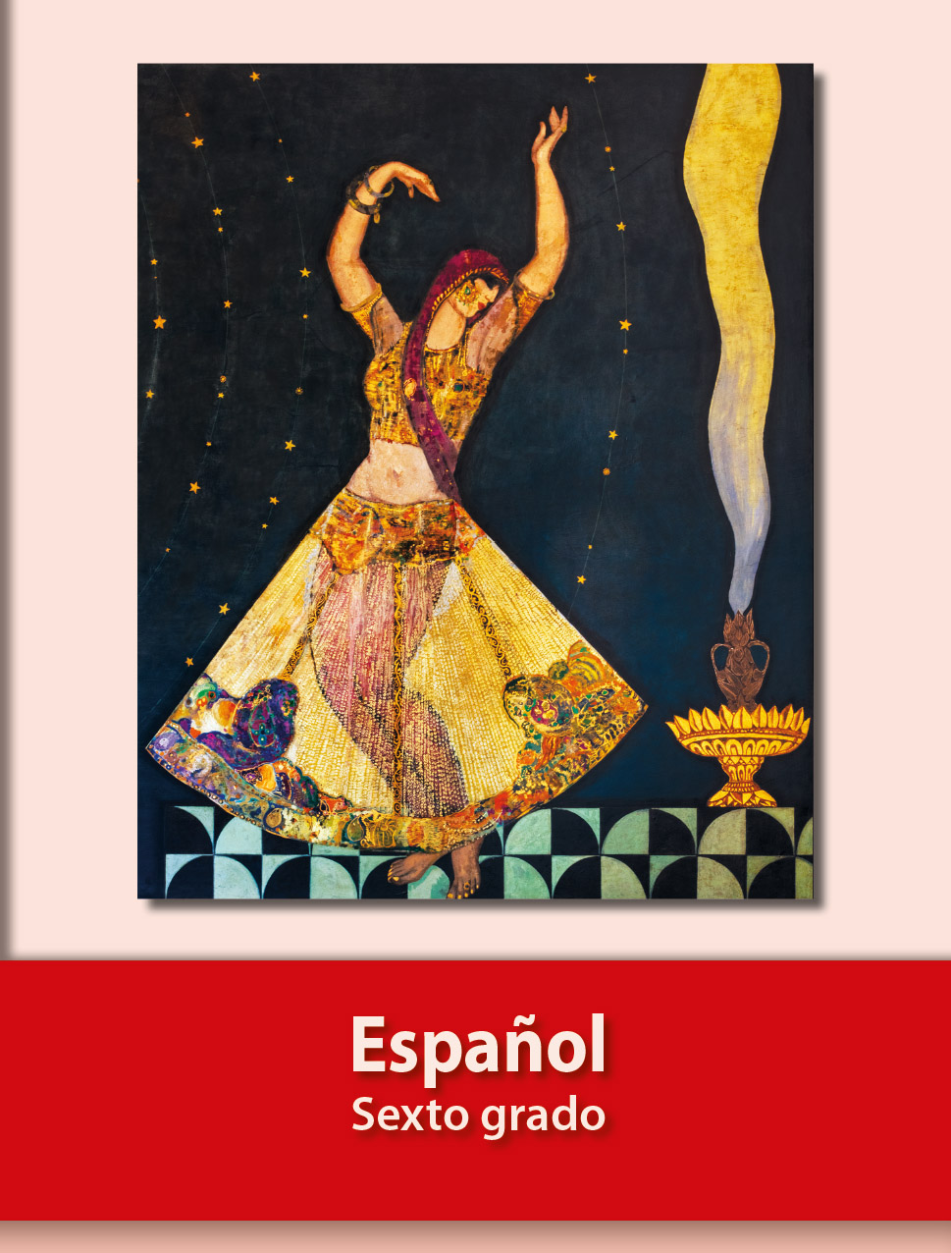
https://libros.conaliteg.gob.mx/20/P6ESA.htm

